ПАМЯТКА
НАСЕЛЕНИЮ О ПРАВИЛАХ ЭКСПЛУАТАЦИИ ПЕЧЕЙ
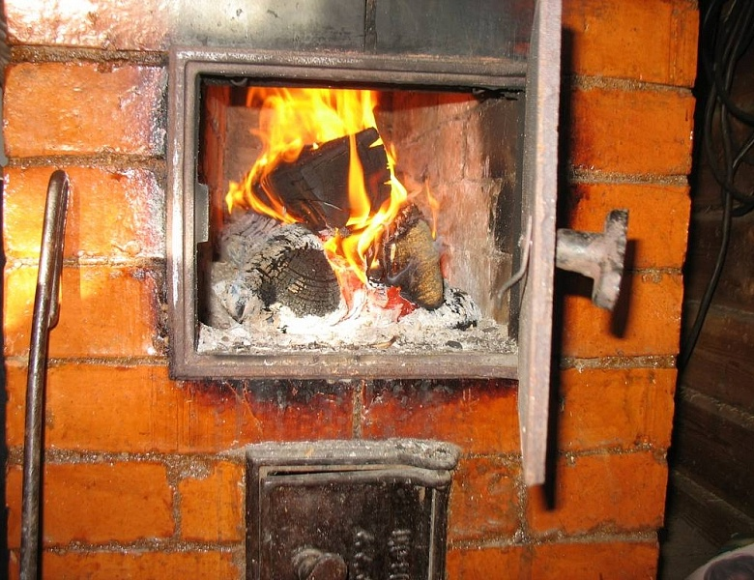

Уважаемые жители и гости Александровского района !
На территории Александровского района ещё немало домов, отапливаемых печами. Статистика неумолимо свидетельствует о большом количества возгораний в частном секторе в холодный период времени года.
Чтобы в вашем доме не случилось пожара, соблюдайте правила безопасности при эксплуатации отопительных печей.
Для этого необходимо:
- регулярно (2 раза в год) проводить чистку дымоходов;
- не забывать, что все дымовые трубы и расположенные рядом с ними стены на чердаках должны быть побелены;
- не использовать для разведения огня при топке печи бензин, керосин и другие легко - воспламеняющиеся вещества;
- не оставляйте затопленную печь без присмотра;
- не закрывайте печные заслонки до полного сгорания топлива в системе отопления;
- во избежание возгораний удаляйте шлак и золу из печных топок в безопасное место;
- не допускайте шалости детей с огнём.
Соблюдайте правила безопасности!
Напоминаем номера телефоны экстренных служб Александровского района :
Пожарная охрана 101 (01) (49244) 2-06-36
Полиция 102 (02) (49244) 2-38-24
Скорая медицинская помощь 103 (03) (49244 ) 2-58-80
Газовая служба 104 (04) (49244) 6-16-97
ЕДДС Александровского района 112 (49244) 2-34-12

МКУ «Управление по делам
ГО и ЧС Александровского района».

